Администрация города Перми
Планово-экономический департамент

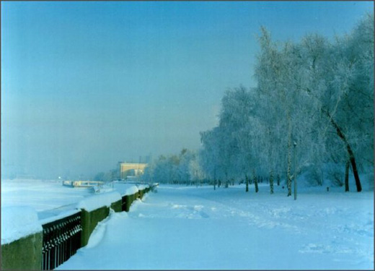

КРАТКИЕ ИТОГИ

СОЦИАЛЬНО-ЭКОНОМИЧЕСКОГО
РАЗВИТИЯ города ПЕРМИ

ЯНВАРЬ
2014 года

Пермь - 2014
.

Основные итоги социально-экономического развития города Перми
за январь 2014 года

Наименование показателя | Январь 2014 г. | в % к январю 2013 г.
Численность постоянного населения на 01.01.2013, чел. | 1 013 890 | 101,3 | 
Оборот крупных и средних организаций, млн. руб. | 74 260,2 | 97,9 | 
Объем отгруженной продукции собственного производства, выполненных работ и услуг, млн. руб. | 50 437,3 | 96,3 | 
Ввод в действие общей площади жилых домов, кв. м | 7 352,0 | 45,5 | 
Грузооборот, млн. т-км | 13,5 | 94,8 | 
Объём платных услуг населению, млн. руб. | 6 516,3 | 95,5* | 
Индекс потребительских цен на все товары и платные услуги, январь к декабрю предыдущего года | 100,6 | -
Численность работающих на крупных и средних предприятиях, чел.*** | 315 545,0 | 100,3 | 
Численность зарегистрированных безработных на конец отчетного периода, чел. | 2 801,0 | 100,0**
Среднемесячная заработная плата работников крупных и средних предприятий города, руб.*** | 33 108,6 | 112,1 | 
Уровень зарегистрированных преступлений на 10 тыс. населения, единиц | 16,4 | 95,3 | 
* в сопоставимых ценах
** в % к декабрю 2013 г.
*** за январь-декабрь 2013 г.

ЭКОНОМИЧЕСКАЯ АКТИВНОСТЬ

Основные показатели | Оборот крупных и средних организаций (по ОКВЭД), млн. руб. |  |  | Объем отгруженной продукции собственного производства, выполненных работ и услуг, млн. руб.
Основные показатели | Январь 2014 г. | в % к январю  2013 г. |  | Январь 2014 г. | в % к  январю  2013 г.
Всего | 74 260,2 | 97,9 |  | 50 437,3 | 96,3 | 
в том числе:
Добыча полезных ископаемых | 1 040,0 | 116,5 |  | 1 035,8 | 116,6 | 
Обрабатывающие производства | 35 956,7 | 93,2 |  | 33 912,0 | 92,8 | 
из них:
производство пищевых продуктов | 1 532,7 | 92,3 |  | 1 372,4 | 89,1 | 
обработка древесины | 81,4 | 152,6 |  | 60,6 | 139,2 | 
целлюлозно-бумажное производство, полиграфия | 1 064,8 | 91,1 |  | 968,5 | 86,3 | 
производство кокса и нефтепродуктов | 22 567,2 | 93,2 |  | н/д | 93,3 | 
химическое производство | 3 170,7 | 97,9 |  | 2 984,1 | 92,9 | 
производство резиновых и пластмассовых изделий | 129,1 | 89,8 |  | 92,3 | 97,2 | 
производство неметаллических минеральных продуктов | 227,7 | 69,7 |  | 318,1 | 85,4 | 
металлургическое производство | 1 007,4 | 95,1 |  | 750,5 | 91,6 | 
производство машин и оборудования | 2 687,3 | 106,0 |  | 1 951,8 | 99,1 | 
производство электрооборудования | 1 432,8 | 78,0 |  | 1 444,0 | 85,9 | 
производство транспортных средств | 1 509,3 | 87,7 |  | 1 490,6 | 94,2 | 
Производство и распределение электроэнергии, газа и воды | 11 089,8 | 105,8 |  | 6 034,8 | 112,2 | 
Строительство | 944,7 | 71,0 |  | 745,1 | 72,7 | 
Оптовая и розничная торговля, ремонт автотранспортных средств | 17 460,6 | 103,6 |  | 328,6 | 83,8 | 
Гостиницы и рестораны | 294,0 | 86,2 |  | 250,8 | 101,4 | 
Транспорт и связь | 4 859,7 | 108,9 |  | 4 391,9 | 103,9 | 
Операции с недвижимым имуществом | 1 643,2 | 80,1 |  | 2 692,4 | 94,9 | 
Госуправление, военная безопасность, социальное обеспечение | 21,6 | 95,5 |  | 21,7 | 95,5 | 
Образование | 460,3 | 108,6 |  | 353,1 | 110,3 | 
Здравоохранение и социальные услуги | 231,3 | 126,2 |  | 247,2 | 126,2 | 
Прочие коммунальные, социальные и персональные услуги | 209,3 | 104,7 |  | 383,5 | 128,9 | 

Динамика оборота крупных и средних организаций

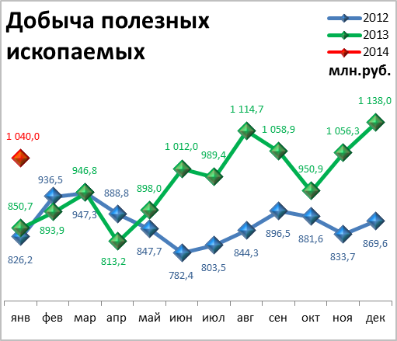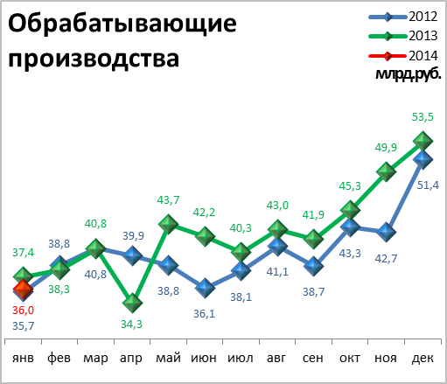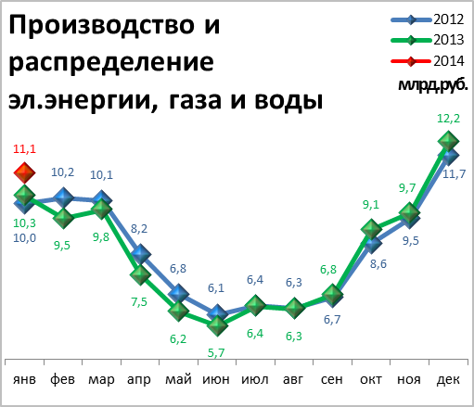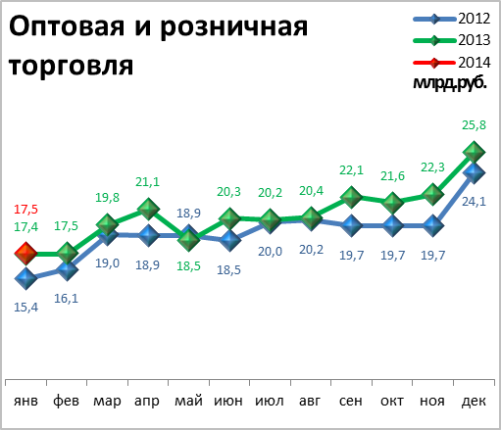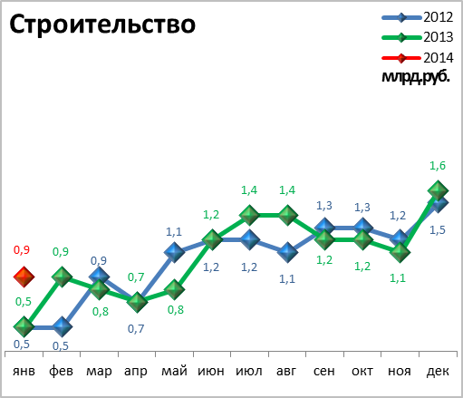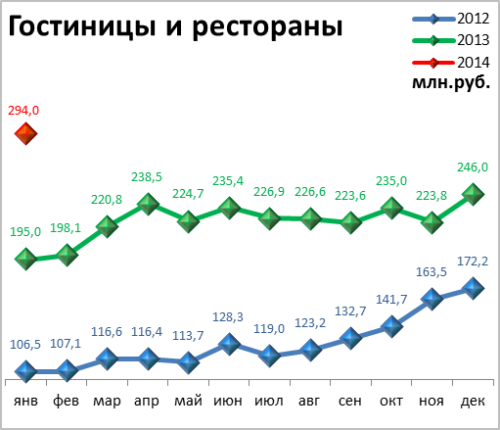

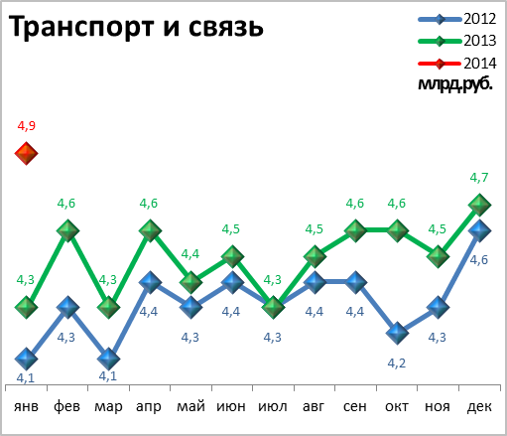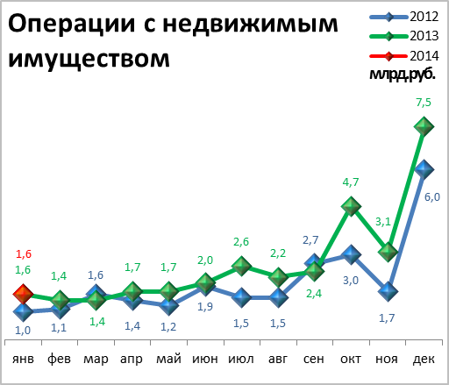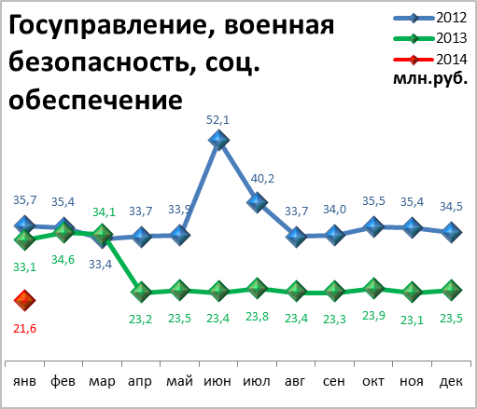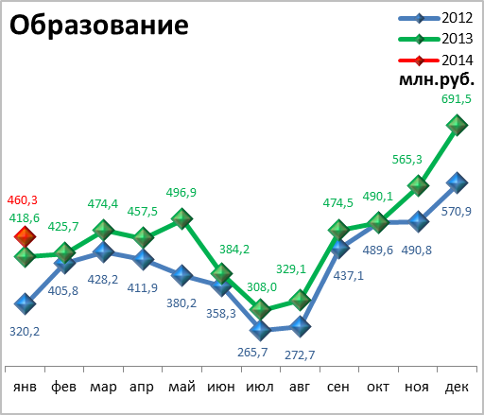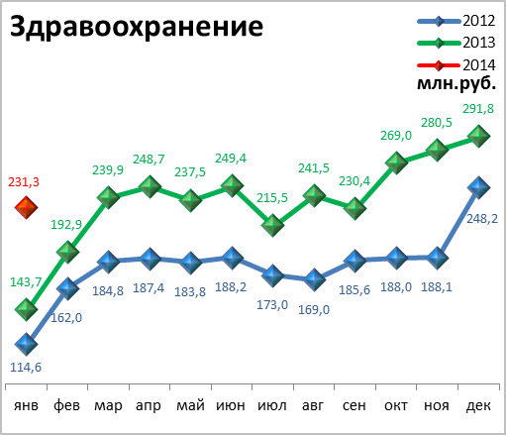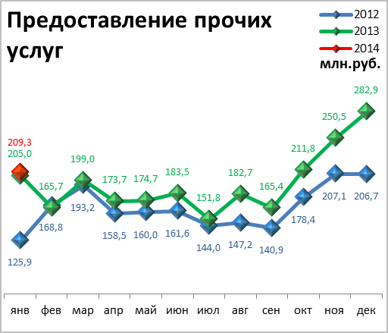

Динамика объема отгруженной продукции собственного производства, выполненных работ и услуг

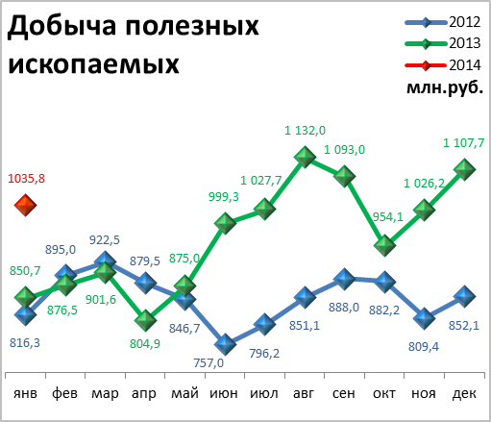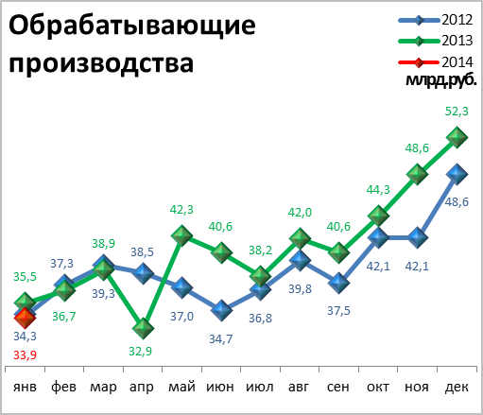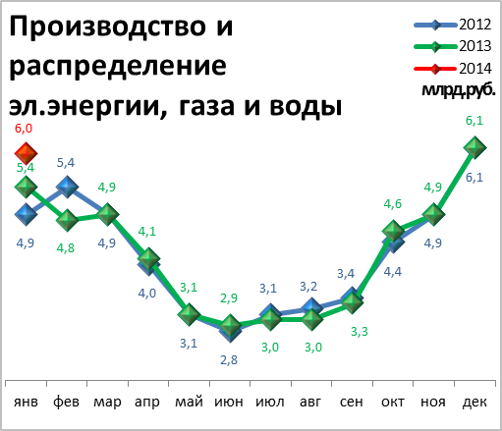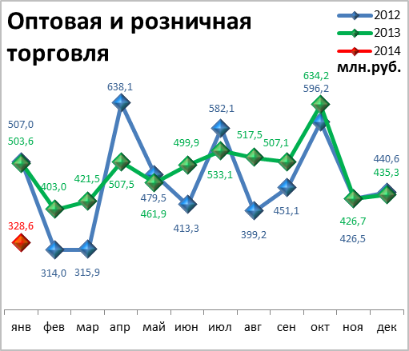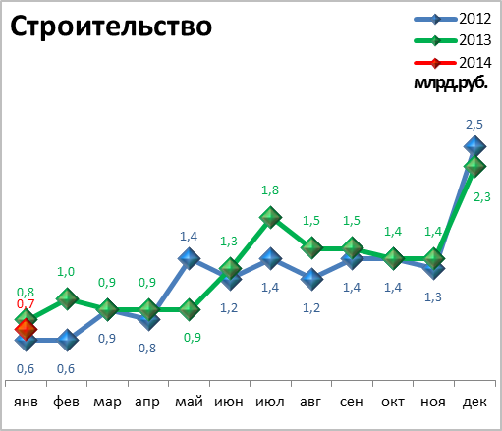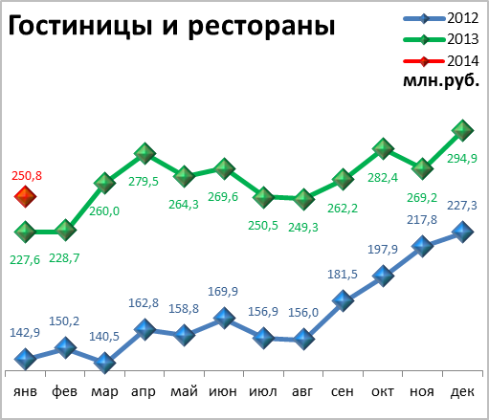

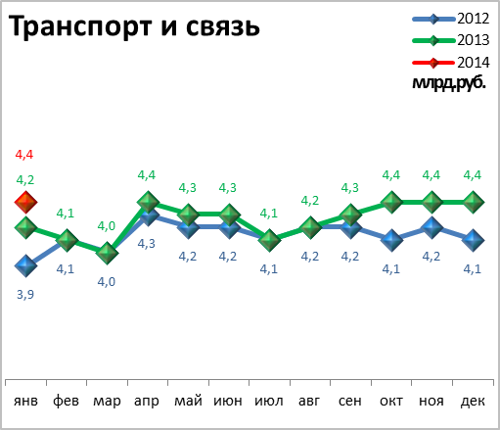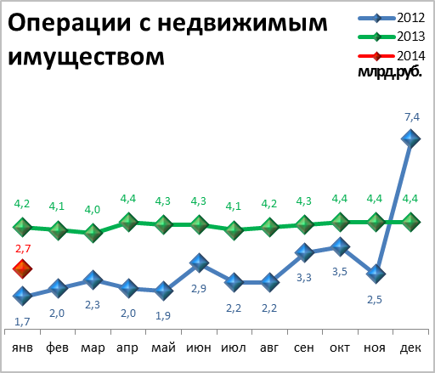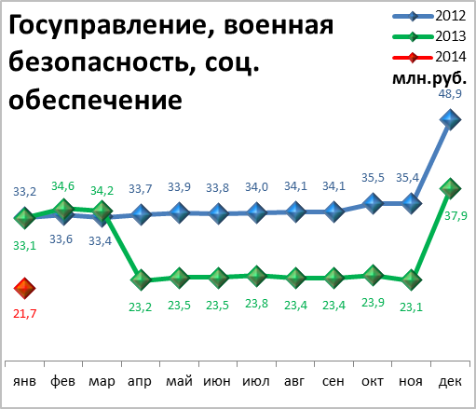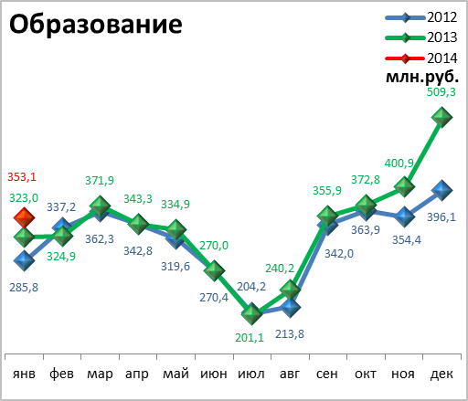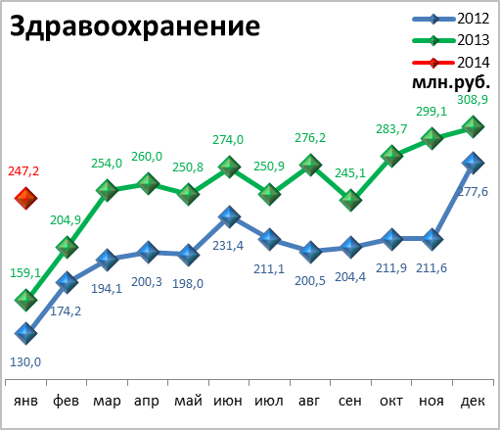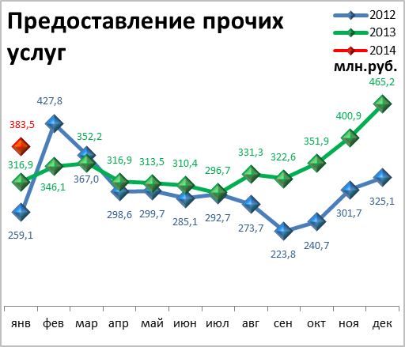

СТРОИТЕЛЬСТВО

Произведено работ по договорам строительного подряда силами

организаций всех форм собственности
Наименование показателя | Январь 2014 г. | в % к январю 2013 г.
Наименование показателя | млн. руб.
Всего по городу Перми | 745,1 | 65,2 | 
в том числе по районам:
Дзержинский | 44,6 | 11,3 | 
Индустриальный | 170,6 | 120,6 | 
Кировский | н/д | -
Ленинский | 123,8 | 77,6 | 
Мотовилихинский | 73,2 | 85,6 | 
Орджоникидзевский | н/д | 148,0 | 
Свердловский | 313,6 | 90,4 | 

Ввод в действие общей площади жилых домов
Наименование показателя | Январь 2014 г. | в % к январю 2013 г.
Наименование показателя | кв. м
Всего по городу Перми | 7 352 | 45,5 | 

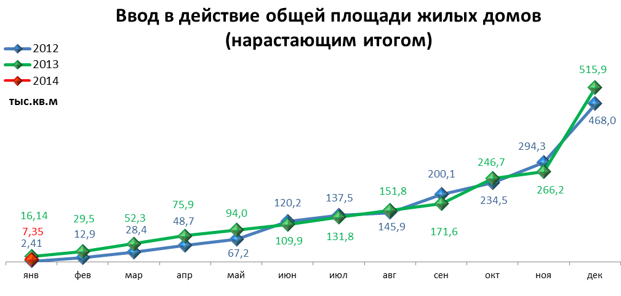

ТРАНСПОРТ

Основные показатели работы автотранспорта
Наименование показателя | Январь 2014 г. | в % к январю 2013 г.
Перевезено грузов, тыс. т | 70,4 | 129,4 | 
Грузооборот, тыс. т-км | 13 466,5 | 94,8 | 
Перевезено пассажиров, млн. чел. | 21,7 | 95,2 | 
Пассажирооборот, млн. пасс-км | 163,5 | 60,5 | 

ФИНАНСЫ

Финансовые результаты деятельности организаций г. Перми

Основные показатели | Январь-декабрь 2013 г. | в % к январю-декабрю 2012 г.
Основные показатели | млн. руб.
Всего | 120 918,7 | 98,2 | 
из них:
Добыча полезных ископаемых | 51 442,8 | 98,0 | 
Обрабатывающие производства | 46 820,1 | 91,7 | 
из них:
производство пищевых продуктов | 964,7 | 95,0 | 
обработка древесины | -285,9 | -
целлюлозно-бумажное производство, полиграфия | 35,1 | в 2,6р. | 
химическое производство | 4 128,9 | 53,8 | 
производство резиновых и пластмассовых изделий | -11,8 | -
производство неметаллических минеральных продуктов | 500,0 | 101,2 | 
металлургическое производство | -437,2 | -
производство машин и оборудования (без производства оружия и боеприпасов) | 2 746,7 | 86,7 | 
производство электрооборудования | 923,4 | 55,7 | 
производство транспортных средств | 1 580,1 | -
Производство и распределение электроэнергии, газа и воды | 2 140,8 | 113,9 | 
Строительство | 1 268,2 | -
Оптовая и розничная торговля | 8 963,3 | 101,8 | 
Гостиницы и рестораны | 43,2 | в 2,5р. | 
Транспорт и связь | 6 695,4 | 104,9 | 
Финансовая деятельность | 1 351,1 | в 2,2р. | 
Операции с недвижимым имуществом | 1 990,6 | 106,5 | 
Госуправление, военная безопасность, социальное обеспечение | 15,4 | 108,0 | 
Образование | 33,3 | 186,3 | 
Здравоохранение и социальные услуги | 116,6 | в 2,4р. | 
Предоставление прочих услуг | 92,0 | 93,4 | 

РЫНОК ТРУДА и БЕЗРАБОТИЦА

Основные показатели | Январь-декабрь  2013 г. | в % к январю-декабрю  2012 г.
Численность работающих на крупных и средних предприятиях – всего, чел. | 315 545 | 100,3 | 
в том числе по отраслям:
Добыча полезных ископаемых | 1 837 | 88,2 | 
Обрабатывающие производства | 89 256 | 98,4 | 
Производство и распределение электроэнергии, газа и воды | 12 587 | 109,6 | 
Строительство | 12 076 | 103,6 | 
Оптовая и розничная торговля | 21 404 | 105,7 | 
Гостиницы и рестораны | 1 917 | 103,8 | 
Транспорт и связь | 25 932 | 93,5 | 
Финансовая деятельность | 16 299 | 107,8 | 
Операции с недвижимым имуществом | 28 798 | 109,8 | 
Госуправление, военная безопасность, социальное обеспечение | 30 615 | 98,9 | 
Образование | 35 383 | 96,9 | 
Здравоохранение и социальные услуги | 30 871 | 98,7 | 
Предоставление прочих услуг | 8 156 | 97,6 | 

 | Декабрь 2013 г. | Январь 2014 г. | Январь 2014 г.
 | Декабрь 2013 г. | Январь 2014 г. | в % к декабрю 2012 г.
Численность граждан, обратившихся за содействием в поиске подходящей работы, на конец отчетного периода | 4 185 | 4 309 | 103,0 | 
из них:
незанятые граждане | 4 089 | 4 139 | 101,2 | 
Численность безработных граждан, на конец отчетного периода | 2 802 | 2 801 | 100,0
в том числе получают пособие по безработице | 2 619 | 2 382 | 91,0 | 
Численность граждан, принимавших участие в оплачиваемых общественных работах | 19 | 0 | 0,0 | 
из них безработные граждане | 19 | 0 | 0,0 | 
Заявленная работодателями потребность в работниках на конец отчетного периода | 20 658 | 23 741 | 114,9 | 
из них:
по рабочим профессиям | 15 821 | 18 609 | 117,6 | 
с оплатой труда выше прожиточного минимума | 19 251 | 22 364 | 116,2 | 
Число граждан, нашедших работу (доходное занятие) | 502 | 353 | 70,3 | 
из них безработные граждане | 267 | 214 | 80,1 | 

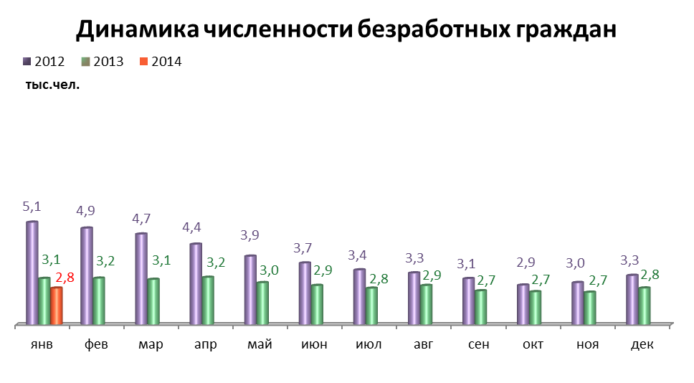

МАТЕРИАЛЬНОЕ ПОЛОЖЕНИЕ НАСЕЛЕНИЯ

Основные показатели | Январь-декабрь 2013 г. | в % к январю-декабрю 2012 г.
Среднемесячная заработная плата работников крупных и средних предприятий города - всего, руб.: | 33 108,6 | 112,1 | 
в т.ч. по отраслям:
Добыча полезных ископаемых | 55 691,9 | 117,4 | 
Обрабатывающие производства | 30 954,4 | 108,6 | 
Производство и распределение электроэнергии, газа и воды | 33 270,1 | 107,9 | 
Строительство | 28 590,7 | 102,2 | 
Оптовая и розничная торговля, ремонт автотранспортных средств | 24 584,9 | 107,5 | 
Гостиницы и рестораны | 19 630,1 | 115,8 | 
Транспорт и связь | 30 300,1 | 108,6 | 
Финансовая деятельность | 50 640,1 | 102,5 | 
Операции с недвижимым имуществом | 41 972,6 | 110,2 | 
Госуправление, военная безопасность, социальное обеспечение | 42 347,1 | 114,0 | 
Образование | 26 712,0 | 126,8 | 
Здравоохранение и социальные услуги | 27 485,9 | 128,5 | 
Предоставление прочих услуг | 26 202,5 | 115,8 | 

ДЕМОГРАФИЯ

Наименование показателя | Январь-декабрь 2013 г. | в % к январю-декабрю 2012 г.
Родившихся - всего, чел. | 14 080 | 101,3 | 
в расчете на 1000 населения | 13,9 | 100,0
Умерших - всего, чел. | 12 159 | 98,0 | 
в расчете на 1000 населения | 12,0 | 96,8 | 
Умерших детей до 1 года - всего, чел. | 94 | 91,3 | 
в расчете на 1000 родившихся | 6,7 | 87,0 | 
Естественный прирост, убыль(-), чел. | 1921 | 128,6 | 
в расчете на 1000 населения | 1,9 | 126,7 | 
Число браков, ед. | 8 623 | 100,0
Число разводов, ед. | 4 922 | 106,5 | 
Миграционный прирост/убыль, чел. | 10 690 | 91,4 | 

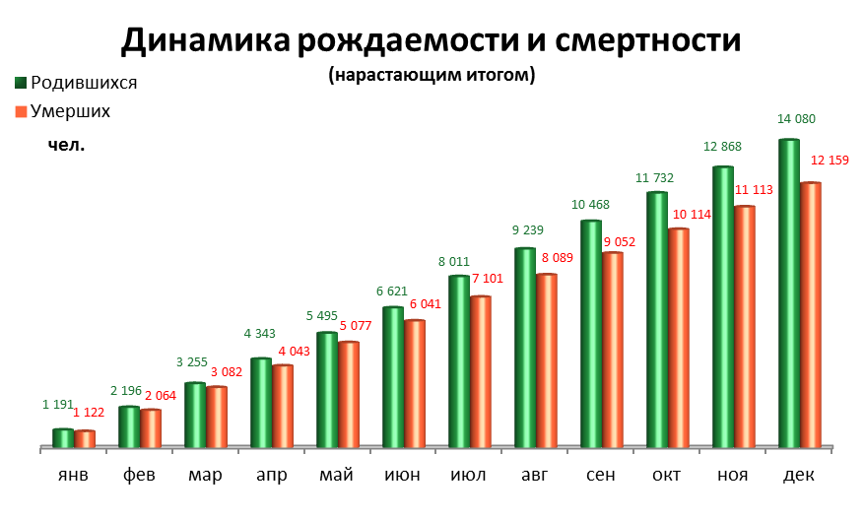

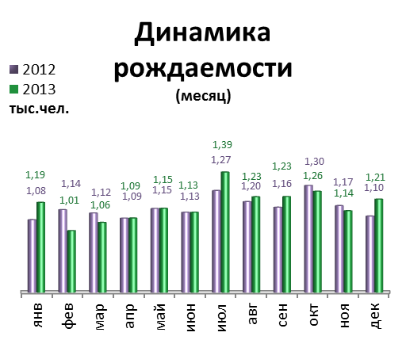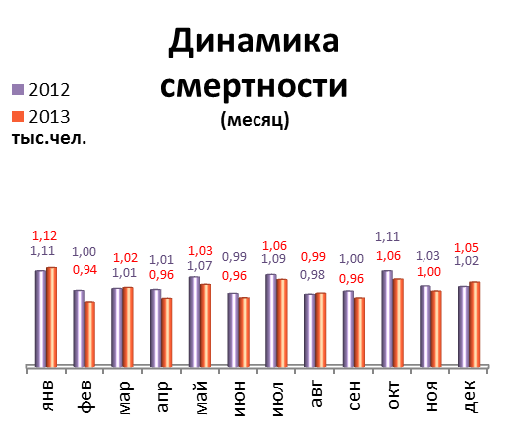

ПРЕСТУПНОСТЬ

Основные показатели | Январь 2014 г. | в % к январю 2013 г.
Зарегистрировано преступлений, всего случаев | 1 658 | 95,3 | 
из них:
умышленные убийства | 3 | 60,0 | 
изнасилования | 2 | 100,0 | 
кражи | 769 | 93,3 | 
в т.ч. транспортных средств | 17 | 73,9 | 
грабежи | 83 | 72,2 | 
разбои | 10 | 90,9 | 
мошенничество | 165 | 125,0 | 
хулиганство | 1 | 50,0 | 
наркобизнес | 131 | 81,4 | 
Уровень преступности на 10 тыс. жителей | 16,4 | 95,3 | 
Раскрываемость преступлений, % | 38,2 | 91,4 | 

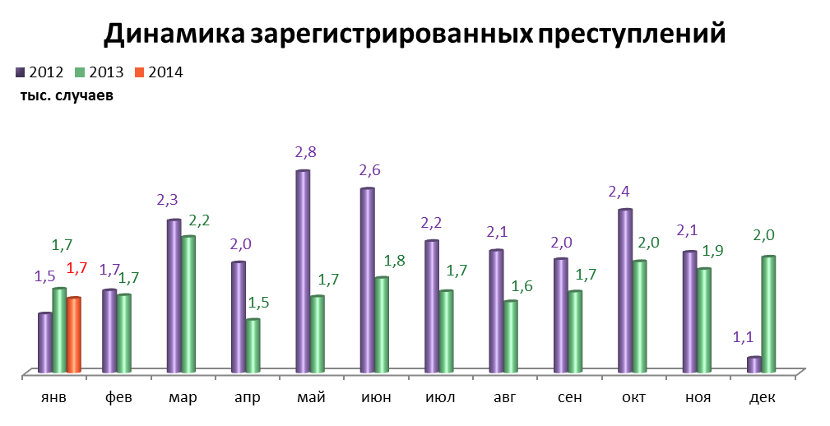

СРАВНИТЕЛЬНЫЙ АНАЛИЗ
СОЦИАЛЬНО-ЭКОНОМИЧЕСКОГО РАЗВИТИЯ
РОССИЙСКОЙ ФЕДЕРАЦИИ, ПЕРМСКОГО КРАЯ И ГОРОДА ПЕРМИ

Динамика объема работ, выполненных по виду деятельности «Строительство»

2014 г | Российская Федерация |  | Пермский край |  | Пермь
2014 г | Млрд. рублей | в % к соотв. периоду предыдущего года | Млн. руб. | в % к соотв. периоду предыдущего года | Млн. руб. | в % к соотв. периоду предыдущего года
Январь | 254,7 | 94,6 | 3 185,6 | 63,8 | 745,1 | 72,7

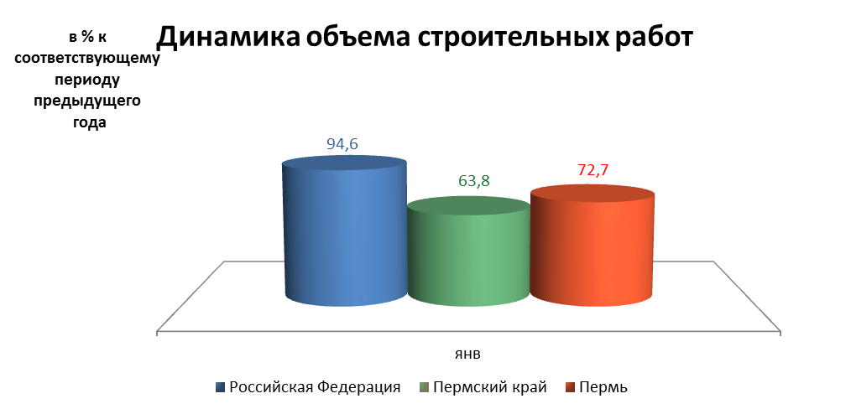

Динамика ввода в действие жилых домов

2014 г | Российская Федерация |  | Пермский край |  | Пермь
2014 г | Млн. кв. м общей площади | в % к соотв. периоду предыдущего года | Тыс. кв. м общей площади | в % к соотв. периоду предыдущего года | Тыс. кв. м общей площади | в % к соотв. периоду предыдущего года
Январь | 4,6 | 129,1 | 22,9 | 89,5 | 7,35 | 45,5

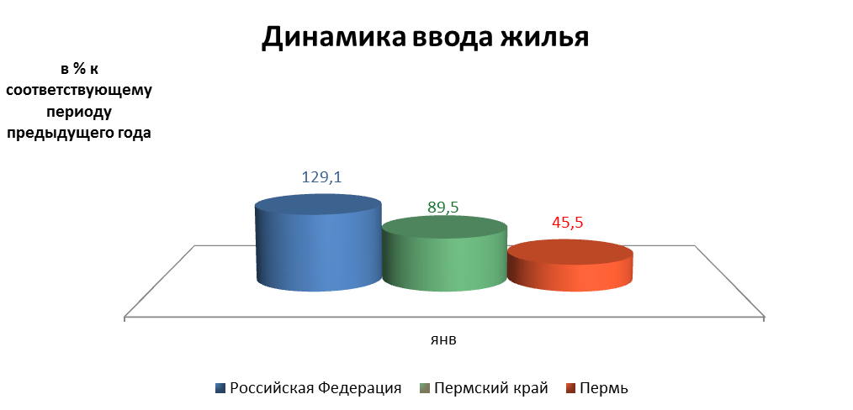

Индексы потребительских цен и тарифов на товары и услуги

2014 г | Российская Федерация |  | Пермский край
2014 г | к предыдущему периоду | к декабрю предыдущего года | к предыдущему периоду | к декабрю предыдущего года
Январь | 100,6 | 100,6 | 100,6 | 100,6

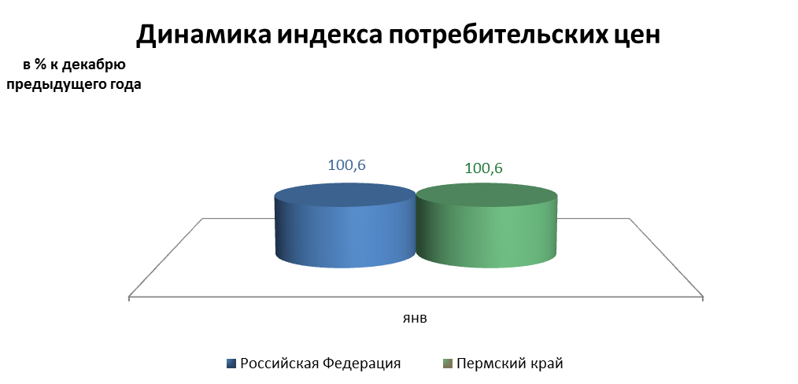

Среднемесячная номинальная начисленная заработная плата

2013 г | Российская Федерация |  | Пермский край |  | Пермь
2013 г | руб. | в % к соотв. периоду предыдущего года | руб. | в % к соотв. периоду предыдущего года | руб. | в % к соотв. периоду предыдущего года
Январь | 26 840,0 | 112,9 | 21 780,0 | 111,7 | 28 889,2 | 112,2
Февраль | 26 620,0 | 110,8 | 21 473,5 | 111,9 | 28 349,5 | 111,2
Март | 28 693,0 | 112,5 | 22 901,2 | 111,3 | 30 339,8 | 111,1
Апрель | 30 026,0 | 116,4 | 24 139,7 | 111,8 | 32 787,6 | 114,3
Май | 29 723,0 | 112,4 | 24 239,7 | 112,4 | 31 778,1 | 110,1
Июнь | 30 986,0 | 112,6 | 25 732,7 | 114,1 | 34 353,0 | 114,2
Июль | 30 229,0 | 113,3 | 24 500,8 | 110,7 | 32 765,2 | 111,4
Август | 29 226,0 | 113,7 | 24 126,8 | 111,9 | 32 138,8 | 114,2
Сентябрь | 29 346,0 | 112,8 | 24 173,8 | 113,5 | 32 113,5 | 113,9
Октябрь | 30 069,0 | 112,0 | 24 606,0 | 111,8 | 32 850,9 | 111,7
Ноябрь | 30 290,0 | 110,9 | 24 683,5 | 110,8 | 33 178,3 | 111,9
Декабрь | 39 648,0 | 109,3 | 34 898,1 | 110,0 | 47 323,9 | 109,7

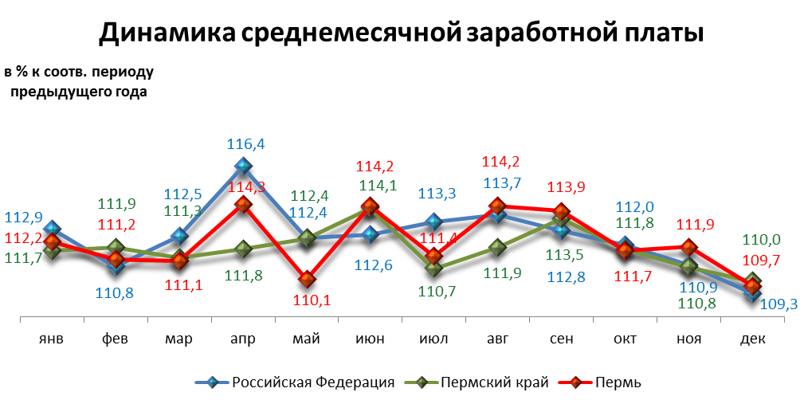

Динамика численности безработных

2014 г | Российская Федерация |  | Пермский край |  | Пермь
2014 г | тыс. человек | в % к предыдущему месяцу | человек | в % к предыдущему месяцу | человек | в % к предыдущему месяцу
Январь | 931,0 | 101,5 | 20 561,0 | 102,2 | 2 801,0 | 100,0

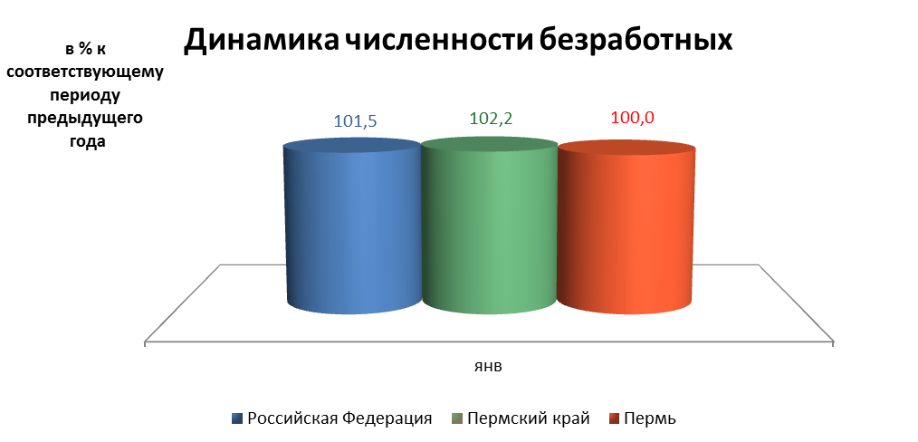

При подготовке Кратких итогов социально-экономического развития города Перми за январь 2014 года использовались данные Территориального органа Федеральной службы государственной статистики по Пермскому краю, ГУ Центр занятости населения города Перми Пермского края и информация, представленная функциональными органами администрации города Перми.

Ответственный исполнитель:
Консультант отдела анализа и прогнозирования
Планово-экономического департамента администрации города Перми
Аксенова Татьяна Леонидовна
+7 (342) 212 19 97

